SISTEMA INSTITUCIONAL DE EVALUACIÓN DE LOS APRENDIZAJES USTA: HERRAMIENTA PEDAGÓGICA PARA LOS PROCESOS FORMATIVOS EN EDUCACIÓN SUPERIOR

Mauricio Antonio Cortés Gallego Colombia, Universidad Santo Tomás,
viceacadgeneral@usantotomas.edu.co
Fabiola Inés Hernández Barriga, Colombia, Universidad Santo Tomás, fabiolahernandez@usantotomas.edu.co
Karen Lorena Jiménez Guevara, Colombia, Universidad Santo Tomás,
karenjimenezg@usantotomas.edu.co
Henry Camilo Bejarano Sanabria, Colombia, Universidad Santo Tomás,
henrybejarano@usantotomas.edu.co

RESUMEN DE LA BUENA PRÁCTICA

Las necesidades y demandas de la sociedad de hoy, en lo referente a los aprendizajes de los estudiantes en educación superior, instan a las universidades a realizar un permanente ejercicio de reflexión pedagógica y a derivar del mismo, herramientas conceptuales, dinámicas y pertinentes para instaurar en el aula asertivas y oportunas estrategias, que de manera intencional y sistémica respondan a las exigencias del siglo XXI en materia de formación profesional.

La Universidad Santo Tomás -USTA-, a través de la Vicerrectoría Académica General y la Unidad de Desarrollo Curricular y Formación Docente -UDCFD-, lideran el Sistema Institucional de Evaluación de los Aprendizajes -SEA-, que se constituye en un insumo para la gestión curricular de los programas académicos y como expresión para ejercicio del aula, en el marco de Proyecto Educativo Institucional -PEI- y el Modelo Educativo Pedagógico -MEP-.

Dicho Sistema es el conjunto de actores, procesos, recursos didácticos, evaluativos y estrategias que responden, desde un marco teleológico, a la formación en educación Superior.

Palabras claves: (Evaluación, Resultados de Aprendizaje, Estrategias Didácticas, Syllabus, Rúbricas)

- ANTECEDENTES QUE DIERON ORIGEN A SU PROPUESTA

En diversos procesos de formación, la evaluación es comprendida y muchas veces implementada de una forma estandarizada, la cual busca altas valoraciones cuantitativas, como sinónimo de resultados de aprendizaje positivos y acordes a lo que se espera de las dinámicas de enseñanza y aprendizaje, distanciándose de la evaluación formativa, donde al parecer se prepara al estudiante para responder exámenes, más no para orientarlos a la resolución de problemas; el aprendizaje se vuelve una tarea rutinaria y un ejercicio de memoria a corto plazo, llegando al término de aprender muy poco por ese afán de evaluar los contenidos desarrollados en los diversos procesos de formación.

Es así como, en el marco de las actuales tendencias didácticas y evaluativas de la educación superior, se gestó la necesidad de repensar al interior de la USTA el concepto de evaluación de los aprendizajes, la cual debe permitir la reflexión, construcción y mejoramiento continuo de los procesos de enseñanza y aprendizaje, agenciando dinámicas que propicien evolucionar de la evaluación de los contenidos a la evaluación del aprendizaje, enfocada a la validación de los resultados obtenidos durante el proceso de formación, a la evaluación para el aprendizaje, direccionada a realimentar el proceso de aprendizaje, a partir de la identificación de aciertos y oportunidades de mejora, y la evaluación como aprendizaje, centrada en la concepción, definición y estructura de la evaluación como experiencia del proceso de aprendizaje, lo que contribuye a consolidar un sistema evaluativo multireferencial que apoye el desarrollo de aprendizajes para la vida. (Sistema Institucional de Evaluación de los Aprendizajes, 2018)

En razón a lo anterior, el Sistema Institucional de Evaluación de los Aprendizajes, les permite a los diversos programas académicos, implementar una evaluación auténtica basada en el desempeño de los estudiantes, donde se refleje un desempeño significativo en situaciones y escenarios que conlleven a comprender, solucionar e intervenir con asuntos y problemáticas reales en correspondencia con la opción por la pedagogía problémica y la pedagogía de las respuestas.

- OBJETIVO Y/O RESULTADOS DE APRENDIZAJE

Implementar una evaluación auténtica centrada en resultados de los aprendizajes, a partir del diseño y aplicación de rúbricas, instaladas en la planeación pedagógica y didáctica de los profesores, para el ejercicio formativo en educación superior.
- DESCRIPCIÓN DE LA BUENA PRÁCTICA
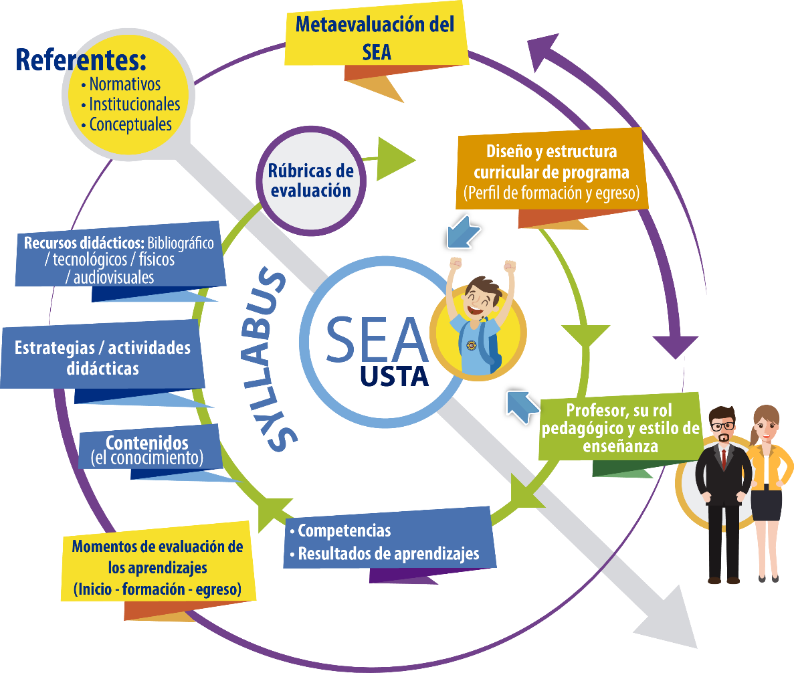
Fuente: Sistema Institucional de Evaluación de los Aprendizajes (2018)

El Sistema Institucional de Evaluación de los Aprendizajes -SEA-, se gestiona desde los referentes normativos, institucionales y Conceptuales de la Universidad y engrana los siguientes elementos:

  - Diseño y estructura curricular
Cada programa académico, a través del currículo, fija su horizonte e intencionalidad formativa, lo que permite el planteamiento de los perfiles de formación y el diseño del plan de estudios coherentes con las necesidades del contexto. Es así como el Sistema Institucional de Evaluación de los Aprendizajes, retoma tanto el perfil de formación, como el perfil de egreso para su implementación.

  - Estudiante y Profesor, su rol pedagógico y estilo de enseñanza

Los estudiantes, como responsables y sujetos protagónicos de su saber, se constituyen en el centro del Sistema, los cuales representan un rol activo en la construcción del proceso de evaluación de sus aprendizajes, dado que posibilitan el análisis, la autoevaluación y la realimentación del mismo, en aras de fortalecer las dinámicas de formación integral en correspondencia con sus necesidades e intereses.

Los docentes, desde su rol pedagógico y estilo de aprendizaje, dinamizan los procesos de formación de sus estudiantes, a través de la implementación de estrategias orientadas a la participación activa, crítica y propositiva de los estudiantes, en pro de formar sujetos que aporten soluciones a las problemáticas y a las necesidades de la sociedad y del país. Los docentes como agentes externos, mediadores y facilitadores de la inteligencia del estudiante, orientan la evaluación como acto formativo de aprendizaje.

  - Competencias, resultados de aprendizaje
Todos los espacios académicos deben incluir competencias transversales/genéricas (formación en Tecnologías de Información y Comunicación (TIC), Tecnologías para el Aprendizaje y Conocimiento (TAC), Tecnologías para el Empoderamiento y la Participación (TEP), comunicación en lengua materna y extranjera, humanismo, formación para lo social, pensamiento lógico y con especial atención, formación en investigación en correspondencia con el perfil de egreso declarado en el Proyecto Educativo del Programa).

Los resultados de aprendizaje se reflejan en las acciones específicas que realiza el estudiante, para el desarrollo de la competencia.

  - Contenidos (El conocimiento)
Se refieren al conocimiento a abordar en un espacio académico en coherencia con las competencias específicas declaradas. Pueden esbozarse en temas, ejes temáticos, temáticas, unidades temáticas, subtemas o como se haya establecido en el currículo y en el Plan de Estudios del programa académico, en correspondencia con las preguntas problematizadoras y los núcleos problémicos declarados en los mismos. Cabe señalar, en relación con esto último, que lo “problémico” como rasgo y opción particular de la USTA señalado en el Proyecto Educativo Institucional y el Modelo Educativo Pedagógico, se constituye como un adjetivo de lo pedagógico.

  - Estrategias/actividades didácticas
Una vez el docente establezca los resultados de aprendizaje, se relacionan las estrategias que permitirán al estudiante alcanzar dicho resultado, donde se planifica el proceso de enseñanza y aprendizaje a través de actividades que se pueden implementar, a fin de desarrollar las competencias.

Las actividades didácticas son las técnicas o acciones específicas que propone el docente relacionadas con la estrategia de aprendizaje.

Las estrategias y herramientas de evaluación, hacen parte de las grandes estrategias didácticas, las cuales propician evaluar los aprendizajes de manera auténtica y direccionada al desempeño de los estudiantes, posibilitando acciones de mejora en su proceso de formación, donde el docente en su planeación de clase determinará cuáles estrategias y actividades didácticas le permitirán evaluar la apropiación y aplicación de los conocimientos abordados, en aras de posibilitar el logro de los resultados de aprendizaje.

  - Recursos didácticos
Finalmente, el recurso didáctico, hace parte de la estrategia, pero no supera la misma. El recurso didáctico está siempre ligado a los propósitos y a las competencias, de ello depende su selección.

  - Rúbricas de evaluación
Las rúbricas permiten juzgar apropiadamente el desempeño de cada estudiante, desde los criterios y niveles de ejecución de las diversas actividades propuestas en los procesos de enseñanza y aprendizaje.

  - Metaevaluación
Es el proceso de evaluación que se le hace al Sistema Institucional de Evaluación de los Aprendizajes, el cual posee varios componentes que contribuyen a la identificación de aciertos y oportunidades de mejora en las estrategias evaluativas implementadas, lo que conlleva al fortalecimiento del SEA. (Sistema Institucional de Evaluación de los Aprendizajes, 2018)

- EVIDENCIAS
Las evidencias de la implementación del SEA se relacionan, así:

Evidencia | Descripción
Documento Sistema Institucional de Evaluación de los Aprendizajes –SEA-  (anexo 1) | Documento base del Sistema Institucional de Evaluación de los Aprendizajes, el cual contiene el abordaje conceptual sobre los diversos procesos de evaluación, así como los elementos que conforman el formato syllabus actualizado.
Pantallazos sobre el curso virtual sobre el Sistema Institucional de Evaluación de los Aprendizajes –SEA-  (anexo 2) | Estructura del curso virtual ofrecido a los docentes tomasinos, con una duración de 30 horas, el cual se organizó en tres (3) módulos (1. Fundamentación conceptual sobre Sistema Institucional de Evaluación de los Aprendizajes, 2. Rúbricas de evaluación, 3. Estrategias y actividades didácticas)
Nota Informativa en Tomás Noticias sobre el Sistema Institucional de Evaluación de los Aprendizajes (anexo 3) | Nota informativa como producto del proceso de cualificación a los docentes tomasinos, sobre el SEA.
Syllabus Seminario Nacional Permanente sobre PEI y MEP.  (anexo 4) | Concreción curricular que articula las competencias, resultados de aprendizajes esperados y las estrategias evaluativas con el Seminario Nacional Permanente sobre Proyecto Educativo Institucional y Modelo Educativo Pedagógico.
Pantallazos sobre el Seminario Nacional y relación de intencionalidades formativas, competencias, resultados de aprendizaje y estrategias evaluativas a la luz del SEA.  (Anexo 5) | El Seminario Nacional sobre PEI y MEP, busca apropiar en la comunidad docente a nivel USTA la propuesta formativa desde el realismo pedagógico tomista.

- RESULTADOS DE LA BUENA PRÁCTICA
- Reestructuración de los procesos de evaluación, como recurso para la toma de decisiones en contextos reales, que permita el diálogo entre los actores (docente, estudiante) de los procesos de formación, dado que el conocimiento se construye en la interacción y se reconstruye en las dinámicas de evaluación formativas.

- Ajuste a competencias y a resultados de aprendizaje declaradas en el marco de las intencionalidades formativas del programa académico, relacionado con los procedimientos de gestión curricular, donde los docentes a través de las concreciones curriculares, apropian y dan sentido en el aula a los propósitos formativos, a la misión, a la visión y a los perfiles de formación declarados en el programa.

- Formulación de resultados de aprendizaje, de acuerdo con las competencias propuestas por cada espacio académico, a fin de dar mayor prioridad a los resultados obtenidos durante el proceso de formación.

- Actualización de estrategias y actividades didácticas-evaluativas contemporáneas, basadas en el desempeño de los estudiantes.

- Acciones de mejoramiento implementadas en el programa académico posterior a cada momento evaluativo, a través de la reflexión sobre el qué se evalúa, para qué se evalúa y sobre todo para quién se evalúa.

- Procesos de formación a docentes sobre el Sistema Institucional de Evaluación de los Aprendizajes, los cuales permiten identificar los elementos del Sistema Institucional de Evaluación de los Aprendizajes, el cual se constituye en un insumo para la gestión curricular de los programas académicos en sus diferentes niveles de formación y posibilita la puesta en marcha tanto del Sistema, como del formato syllabus actualizado con sus respectivos componentes (competencias, resultados de aprendizaje, dimensiones de la acción humana, competencias, contenidos, estrategias didácticas y evaluativas), siendo este, una de las expresiones del currículo que aterriza el sueño epistemológico de los programas académicos.

- Socialización de experiencias significativas sobre la aplicación de rúbricas de evaluación en los diversos espacios académicos.

- Comprensión de la evaluación como un recurso de aprendizaje, que conlleva a implementar nuevas estrategias de enseñar y evaluar.

- Implementación del formato syllabus actualizado, en correspondencia con las preguntas problematizadoras y los núcleos problémicos declarados en los programas.

Comentarios de algunos docentes que han implementado el Sistema Institucional de Evaluación de los Aprendizajes:

- El SEA como articulador con el mundo real
de YOHANA ANDREA MOJICA - jueves, 28 de febrero de 2019, 20:41

A partir de los documentos revisados, puede decirse que él SEA contribuye a una resignificación de la acción pedagógica al redimensionar las apuestas institucionales en el contexto de la demanda actual por hacer de la formación profesional un ejercicio social, ética, disciplinar y técnicamente significativo. Partir de los perfiles de formación y tomar como referencia los tres momentos del aprendizaje que se plantean de los lineamientos institucionales hace realidad esta articulación, a través de estrategias y herramientas como los resultados de aprendizaje o las rúbricas que evidencian y operacionalizan las intencionalidades pedagógicas a partir de la cotidianidad del estudiante.
- EL SEA, como escenario de análisis y toma de decisiones
de CARMEN VICTORIA FORERO CARDENAS - miércoles, 27 de febrero de 2019, 22:08
La lógica en la que se encuentra propuesto el SEA, abarca de manera sistemática y estructurada los elementos que hacen parte de la apuesta institucional por una Formación integral de sus estudiantes, apoyándose en sus docentes. Aunado a esto, se cuenta con un ejercicio juicioso, de re estructuración y articulación de lo propuesto en los diversos documentos institucionales, como mapa de ruta, que orientan y ofrecen lineamientos respecto a los procesos de enseñanza para el aprendizaje en articulación con la evaluación para y cómo aprendizaje.
Lo anterior requiere:
1. La generación de espacios de discusión y construcción colectiva que favorezca la incorporación de lo propuesto al interior de los programas y facultades.
2. La visibilización y divulgación ante la comunidad docente en general.

- Sistema Institucional de Evaluación aporte al currículo USTA
de EDWIN ARCESIO GOMEZ SERNA - miércoles, 27 de febrero de 2019, 22:12

Es importante indicar que el sistema institucional de evaluación aporta a los procesos de análisis y toma de decisiones (evaluación) respecto al desarrollo de competencias de los estudiantes en tres grandes aspectos:
1. En primera instancia, el sistema se convierte en una herramienta para estructurar los procesos de evaluación del aprendizaje en la Universidad. Es claro que los procesos de aprendizaje presentan un alto nivel de subjetividad, en la medida que cada individuo "aprende" en relación con diversos factores de tipo interno: disposición, gusto por el curso, condiciones cognitivas, habilidades comunicacionales, etc. Pero también se presentan procesos de índole externo, que podríamos llamar "contextuales". Es aquí en donde este tipo de herramientas aporta, en la medida que establece una "línea base" para realizar los procesos de evaluación.
2. Como segunda medida, el sistema permite realizar un proceso de reconstrucción y reconfiguración de los procesos vinculados a la dinámica evaluativa de cada curso. Desde su apuesta conceptual y metodológica, el sistema busca la construcción de diversas estrategias que permiten claridad, pertinencia y coherencia al momento de realizar la evaluación formativa en los estudiantes.
3. En la medida que la propuesta busca recoger y vincular aspectos de tipo programático de cada división y programa, como los perfiles de formación, ingreso y egreso de los diferentes programas (a partir del conocimiento y trabajo de los docentes de cada curso) el sistema establece la necesidad de recuperar las dimensiones de la de la acción humana que se propone la Universidad. Esto se logra en la medida que el ejercicio de revisión y actualización de los documentos orientadores de los cursos: Syllabus debe realizarse en forma coherente con otros documentos como la sustentación de los módulos de formación (Reforma Curricular, FCFDR 2013, el PEP del programa, entre otros). Que necesariamente se orientan a los fines últimos de la Universidad, respecto a la formación.
- EL "SEA" EN LA "USTACIVIL"
de JORGE LUIS CRUZ LAVERDE - miércoles, 27 de febrero de 2019, 19:39

Conocer, apropiar e implementar nuestro “SISTEMA INSTITUCIONAL DE EVALUACIÓN DE LOS APRENDIZAJES” -SEA-, nos encamina al cumplimiento de la Misión Institucional y la correcta aplicación del Modelo Educativo Pedagógico de la USTA y en especial con el Perfil de Egreso del Programa (Ingeniería Civil), particularmente con espacios académicos de tipo “Instrumental” que se orientan de manera contundente a la dimensión del “Comunicar”, me conducen a que tanto las estrategias pedagógicas como las de “Aprendizaje Basado en Proyectos” ABP, y “Aprendizaje Basado en Problemas”; y la Evaluación de los Aprendizajes, sean las aplicadas según documentos institucionales, “evaluación para el aprendizaje” y “evaluación como aprendizaje”, sean las pertinentes en este tipo de espacios y posibiliten el diálogo Docente-Discente permitiendo una adecuada retroalimentación y acción de mejora. Finalmente se estima que al implementarse esta metodología aporte como un valor agregado en el logro de las Competencias y la práctica profesional real (praxis) frente al resultado esperado, durante y al completar el ciclo de formación.
- EL SEA: UNA APUESTA POR EDUCACIÓN DE CALIDAD
de CATERINE CEDEÑO VARELA - miércoles, 13 de febrero de 2019, 18:19

El Sistema Institucional de Evaluación de los Aprendizajes es una herramienta valiosa para lograr una educación superior de calidad ya que considera múltiples elementos, lo cual ofrece al docente una serie de herramientas que lo llevan a reflexionar sobre su quehacer pedagógico y su papel activo en la transformación de personas que busquen de forma genuina el bien común. De acuerdo a lo anterior, el profesor antes de diligenciar un syllabus y ubicarse en un espacio académico de forma aislada, debe comprenderse dentro de un microcosmos que le hacen entender que es una parte fundamental de un todo, y que sin su aporte no sería posible lograr el tipo de estudiante que desea un programa académico de la Universidad Santo Tomás.
En virtual de lo anterior, es necesario partir del conocimiento de los perfiles de formación y egreso de los estudiantes ya que será a la luz de estos que se construya la propuesta académica de cada docente. Sí existe suficiente claridad en este aspecto, el profesor propone con facilidad y claridad las competencias que desea desarrollar en sus estudiantes y de esta forma plantea estrategias didácticas y evaluativas que trasciendan un número y se conviertan en un reto de cambio y transformación tanto para el estudiante como para el docente.
Si este ejercicio se logra de forma sistemática, organizada y bien estructurada por parte de cada uno de los profesores de los programas académicos, con seguridad se conseguirá el objetivo de formar estudiantes críticos, autónomos, que reconozcan las problemáticas de su entorno y sean capaces de dar soluciones concretas que permitan el desarrollo de una nación.

- CONCLUSIONES, RECOMENDACIONES Y LECCIONES APRENDIDAS
- Los procesos de evaluación deben evaluar aprendizajes contextualizados que permitan resolver situaciones complejas y auténticas, a través de la apropiación conceptual aplicada al contexto real, creando un puente entre lo que se enseña, lo que se evalúa y lo que la sociedad espera de los sujetos de formación, de esta manera, es pertinente reconceptualizar el termino evaluar, desde una perspectiva que le facilite a los estudiantes accionar, pensar, reflexionar y aprender significativamente mediante la realimentación y la mejora constante, ya sea de manera individual o colectiva.
- A partir de la evaluación auténtica centrada en el desempeño, se pueden establecer estrategias de evaluación, que permiten evaluar tanto el nivel de apropiación de los conceptos, como la forma como son aplicados a situaciones reales y propias del contexto de cada estudiante, las cuales conllevan a una reflexión y autoevaluación del profesor y el estudiante, donde la realimentación de los resultados hacen parte importante de los diversos procesos de evaluación de los aprendizajes, ya que desarrolla en los estudiantes la autorregulación del aprendizaje, lo que propicia a reflexionar sobre sus fortalezas y oportunidades de mejora, así como fijar metas y áreas en las que tienen que recurrir a diversos apoyos para alcanzar los resultados de aprendizaje propuestos
- Los mecanismos de evaluación de resultados se establecen en la implementación de rúbricas, dado que permiten evaluar de manera cualitativa y cuantitativa el nivel de desempeño de una competencia, donde el estudiante hace parte activa del proceso de evaluación y determina las oportunidades de mejora conjuntamente con el docente.
- Cada programa establece las estrategias para llevar a cabo los siguientes momentos de la evaluación, los cuales responden al proceso de metaevaluación y son ejercicios independientes a la evaluación de los aprendizajes de cada espacio académico, ya que se constituyen en procesos de diagnóstico y análisis para la toma de decisiones con respecto al mejoramiento de los procesos de enseñanza y aprendizaje.
- Momento 1: Inicio Competencias con que inician los estudiantes su proceso de formación. Ejemplo: pruebas de competencias iniciales, tipo ICFES, pruebas diagnósticas.
- Momento 2: Formación Nivel de desempeño y desarrollo de las competencias en la mitad del proceso de formación de sus estudiantes. Ejemplo: pruebas de competencias, simuladores, simulaciones interactivas, entre otras.
- Momento 3: Egreso Competencias de los estudiantes al finalizar el proceso de formación. Ejemplo: pruebas de competencias tipo Saber PRO, medición de competencias en contextos reales, para la solución de problemáticas relacionadas con el perfil de egreso. (Sistema Institucional de Evaluación de los Aprendizajes, 2018)
- Los diversos procesos de cualificación, permiten identificar los elementos del Sistema Institucional de Evaluación de los Aprendizajes, el cual se constituye en un insumo para la gestión curricular de los programas académicos en sus diferentes niveles de formación y posibilita la puesta en marcha tanto del Sistema, como del formato syllabus actualizado con sus respectivos componentes (competencias, resultados de aprendizaje, dimensiones de la acción humana, competencias, contenidos, estrategias didácticas y evaluativas), siendo este, una de las expresiones y concreciones del currículo.
- En el marco del Sistema Institucional de Evaluación de los Aprendizajes, se diseñó, estructuró y presentó a la comunidad educativa, el Syllabus del Seminario Nacional Permanente sobre Proyecto Educativo Institucional y Modelo Educativo Pedagógico de la USTA.
El Seminario, de conformidad con la filosofía educativa tomista, es un espacio de conocimiento, profundización y discusión que apropie en la comunidad académica a nivel USTA, el significado o las implicaciones que tiene el asumir el enfoque problémico y la metodología problematizadora, dentro del marco del realismo pedagógico y su incidencia en los procesos de enseñanza y aprendizaje, investigación y proyección social. Este espacio, que fortalece la relación lectio, cuestio, disputatio y el método prudencial de Tomás de Aquino: ver, juzgar, y actuar (S. T., q. 47, II-II, art. 8), como rasgos entitativos del Modelo Educativo Pedagógico de la USTA, propone la implementación de una evaluación centrada en resultados de los aprendizajes en relación con el estado de desarrollo de las competencias de los docentes y directivos docentes y las intencionalidades formativas, los cuales posibilitan, a través del diseño de rúbricas, la toma de decisiones para generar juicios de valor éticos por parte del evaluador.
- El Sistema Institucional de Evaluación de los Aprendizajes, como herramienta pedagógica para los procesos formativos en educación superior, desde un paradigma crítico social, busca contribuir a la reflexión práctica de la enseñanza.

LECCIONES APRENDIDAS
- Reestructuración de los procesos de evaluación, como recurso para la toma de decisiones en contextos reales, que permita el diálogo entre los actores (docente, estudiante) de los procesos de formación, dado que el conocimiento se construye en la interacción y se reconstruye en las dinámicas de evaluación formativas.
- Comprensión de la evaluación como un recurso de aprendizaje, que conlleva a implementar nuevas estrategias de enseñar y evaluar.
- Importancia de implementar rubricas, como herramienta de aprendizaje, dado que permiten evaluar de manera cualitativa y cuantitativa el nivel de desempeño de una competencia, donde el estudiante hace parte activa del proceso de evaluación y determina las oportunidades de mejora conjuntamente con el docente.
- Desarrollo de procesos de realimentación contante entre docente - estudiante y estudiante - docente.
- Implementación de estrategias didácticas activas, que permitan el desarrollo de aprendizajes para la vida.
- Resignificación del concepto evaluación, como una estrategia didáctica que permite ir más allá de la memorización de conceptos.
- Fortalecimiento de la relación académica entre los actores del proceso de formación (estudiante- docente), partiendo de experiencias significativas en la aplicación de los conocimientos en situaciones reales y propias del contexto de cada estudiante.
- Implementación de un protocolo de seguimiento a syllabus, en sus diferentes elementos constitutivos a saber: competencias relacionadas con las dimensiones de la acción humana, resultados de aprendizaje, estrategias y actividades didácticas y rúbricas de evaluación.
- Los resultados obtenidos en las pruebas estandarizadas, permiten agenciar acciones de mejora, en pro de proponer, diseñar e implementar estrategias didácticas y evaluativas que conlleven al cumplimiento de los propósitos de formación, desarrollo de competencias y resultados de aprendizaje propios del perfil de egreso de los estudiantes.

- REFERENCIAS BIBLIOGRÁFICAS

Universidad Santo Tomás. (2018). Sistema Institucional de Evaluación de los Aprendizajes -SEA-.
Universidad Santo Tomás. (2004). Política curricular para programas académicos. Vicerrectoría Académica General USTA.
Universidad Santo Tomás. (2004). Proyecto Educativo Institucional. Consejo Superior USTA.
Universidad Santo Tomás. (2008). Reglamento Estudiantil Pregrado.
Universidad Santo Tomás. (2008). Reglamento General de Posgrados.
Universidad Santo Tomás. (2010). Modelo Educativo Pedagógico. Consejo Superior USTA.
Universidad Santo Tomás. (2015). Documento Marco Gestión Curricular.
Universidad Santo Tomás. (2015). Lineamientos para el Diseño y la Actualización Curricular. Unidad de Desarrollo Curricular y Formación Docente.
Universidad Santo Tomás. (2016). Plan Integral Multicapas.
Universidad Santo Tomás. (2018). Estatuto Orgánico.

- ANEXOS
- Anexo 1: Pantallazos documento Sistema Institucional de Evaluación de los Aprendizajes -SEA-.
- Anexo 2: Pantallazos sobre el curso virtual sobre el Sistema Institucional de Evaluación de los Aprendizajes –SEA-.
- Anexo 3: Nota Informativa en Tomás Noticias sobre el Sistema Institucional de Evaluación de los Aprendizajes.
- Anexo 4: Syllabus Seminario Nacional Permanente sobre PEI y MEP.
- Anexo 5: Pantallazos sobre el Seminario Nacional y relación de intencionalidades formativas, competencias, resultados de aprendizaje y estrategias evaluativas a la luz del SEA.

Anexo 1: Pantallazos documento Sistema Institucional de Evaluación de los Aprendizajes -SEA-

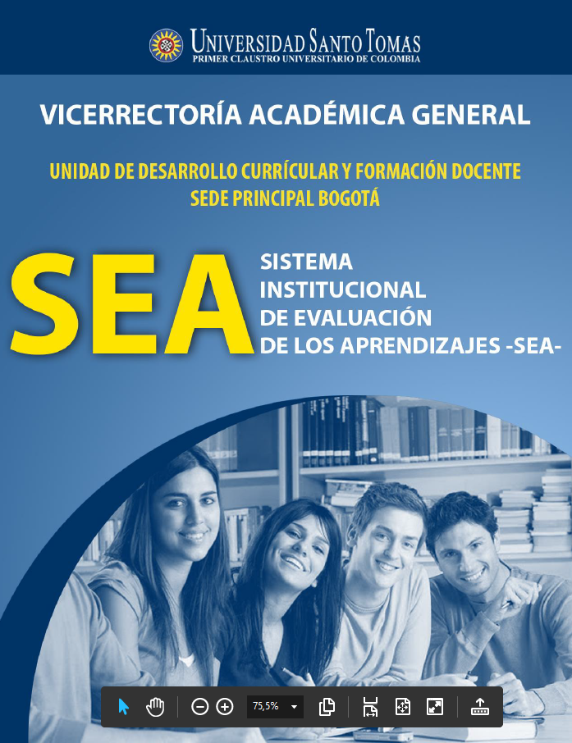

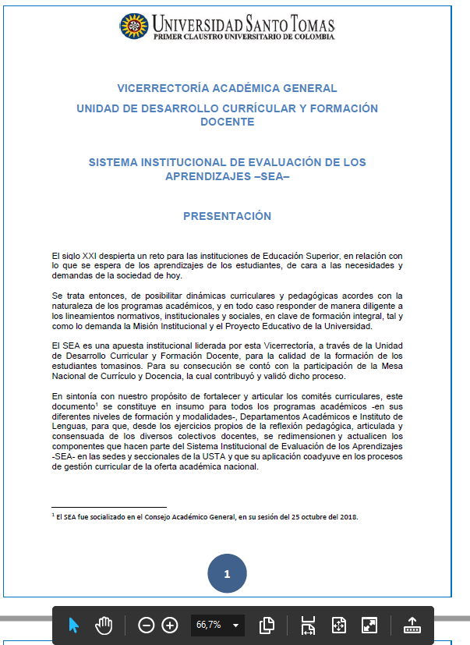

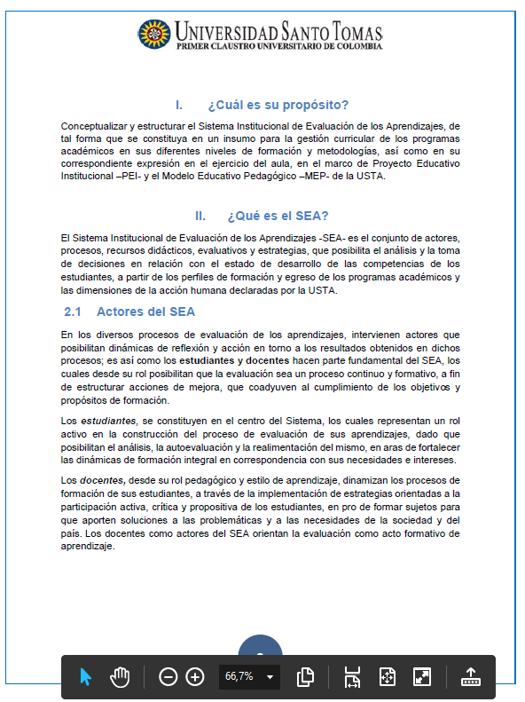

Anexo 2: Pantallazos sobre el curso virtual sobre el Sistema Institucional de Evaluación de los Aprendizajes –SEA-.

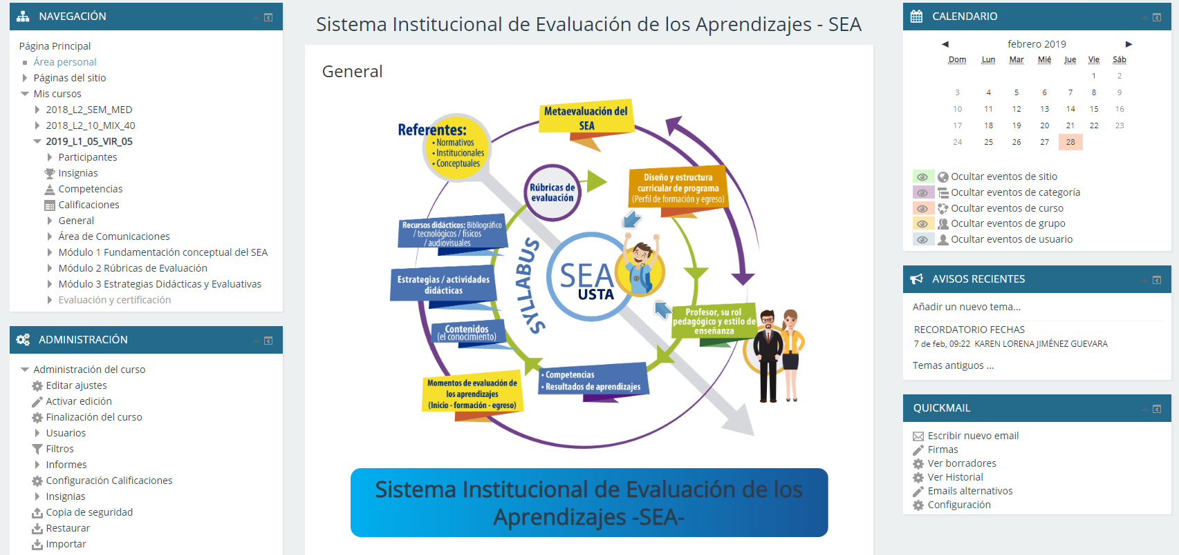
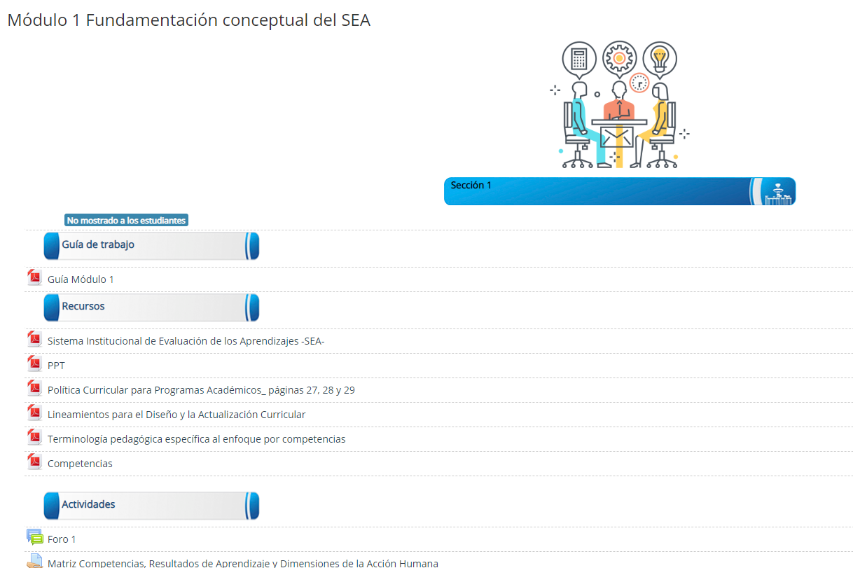

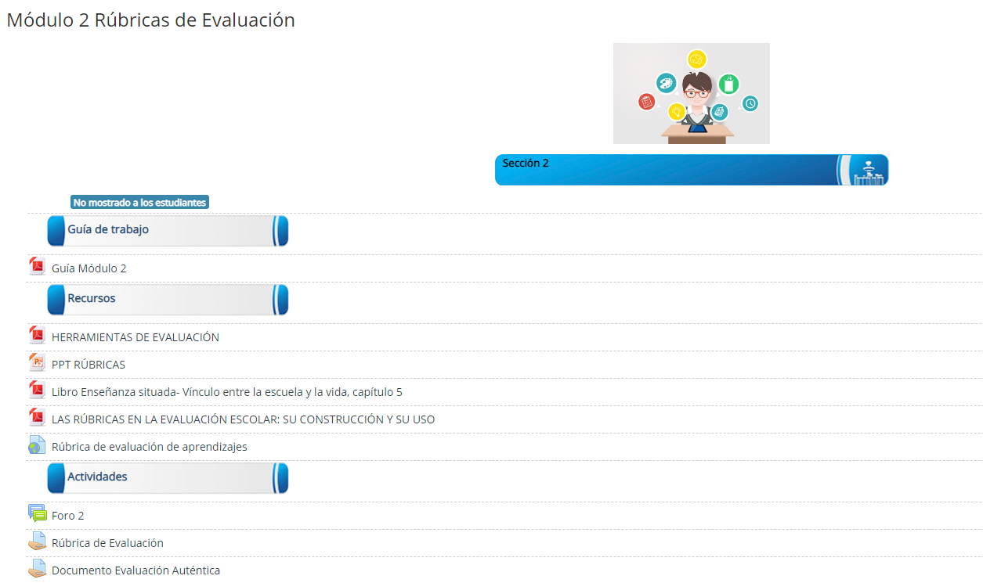

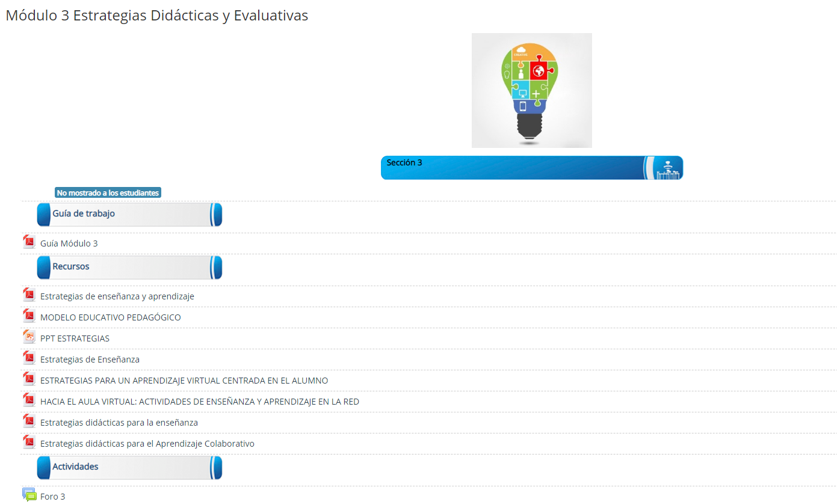

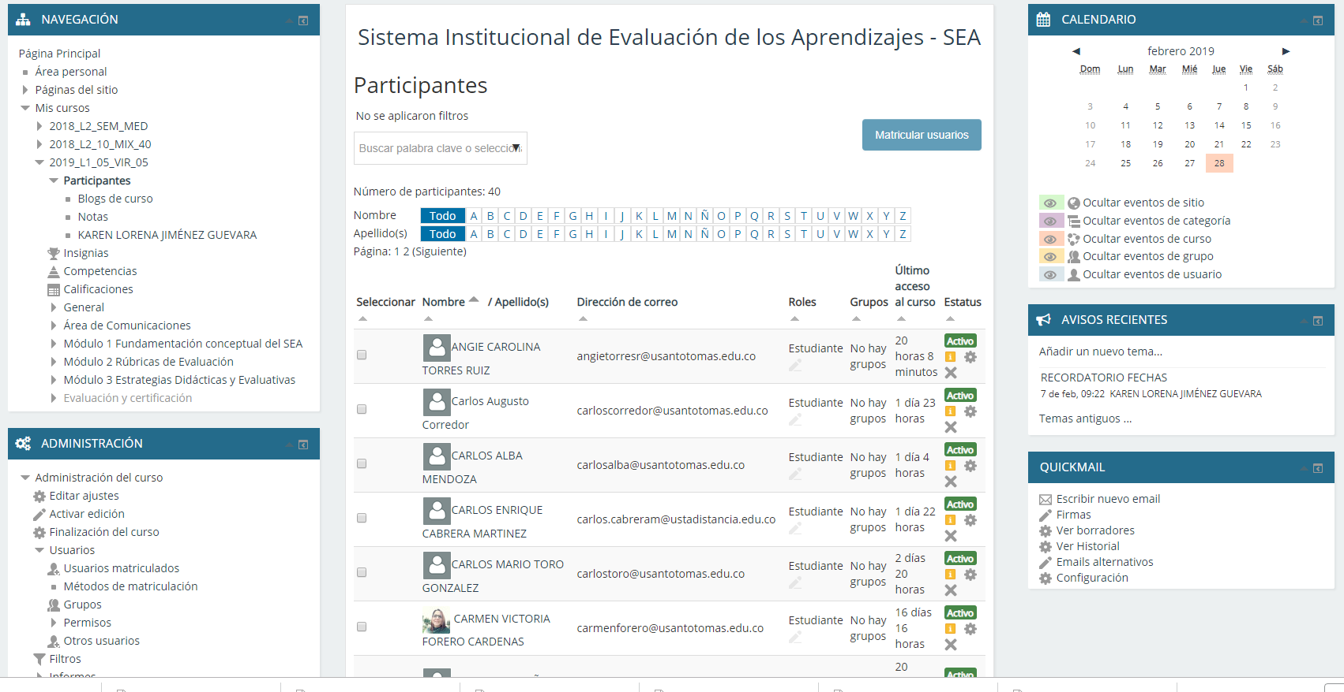

Anexo 3: Nota Informativa en Tomás Noticias sobre el Sistema Institucional de Evaluación de los Aprendizajes.
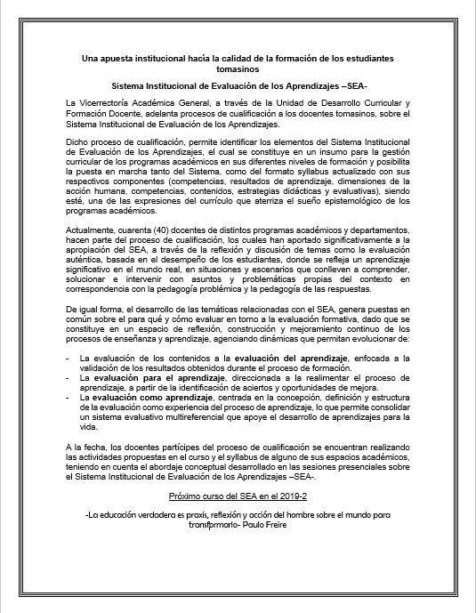

Anexo 4: Syllabus Seminario Nacional Permanente sobre PEI y MEP.

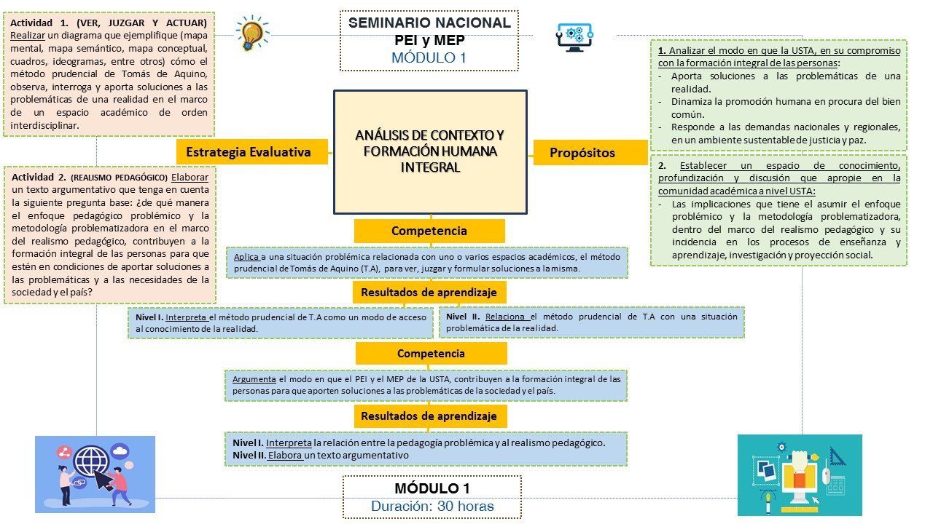

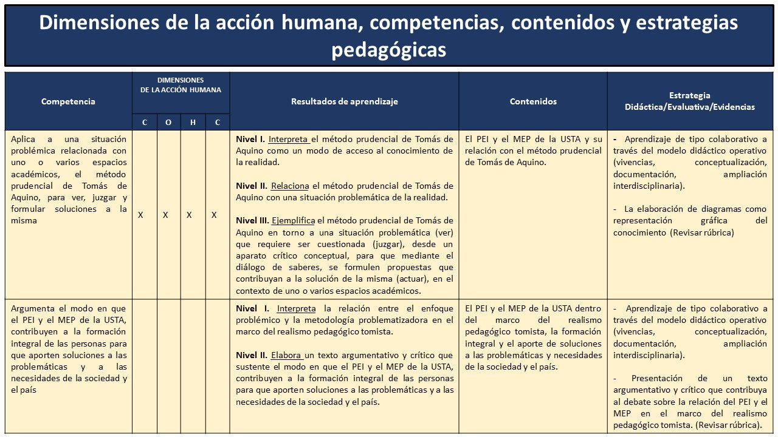
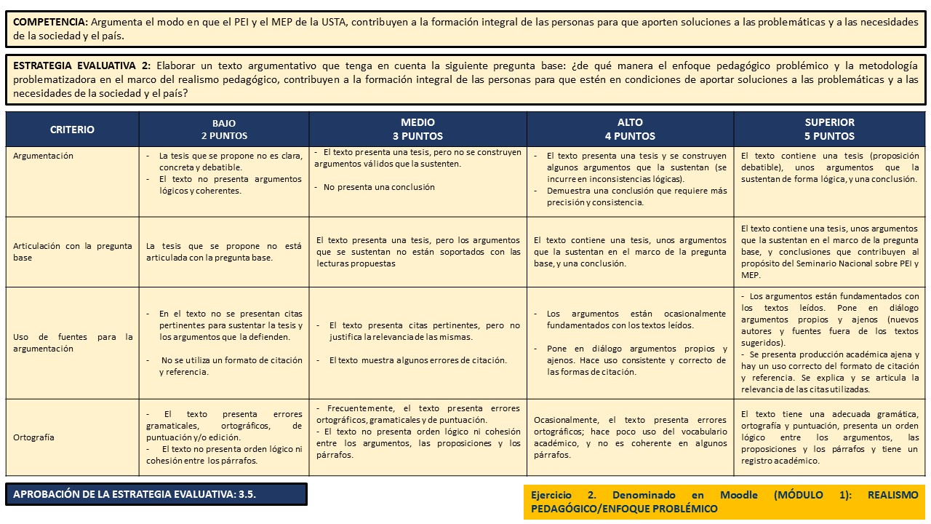

Anexo 5: Pantallazos sobre el Seminario Nacional y relación de intencionalidades formativas, competencias, resultados de aprendizaje y estrategias evaluativas a la luz del SEA.
